|  |  |  |
| --- | --- | --- |
| **20..-20... EĞİTİM ÖĞRETİM YILI …………………OKULU** | | |
| **ÖĞRENCİ KULÜPLERİ ÇİZELGESİ** | | |
| **KULÜBÜN ADI** | | **ÖĞRETMEN** |
| **1** | Kültür ve Edebiyat Kulübü |  |
| **2** | Yayın ve İletişim Kulübü |  |
| **3** | Müzik Kulübü |  |
| **4** | Resim / Görsel Sanatlar Kulübü |  |
| **5** | Bilişim ve Internet Kulübü |  |
| **6** | Halk Oyunları Kulübü |  |
| **7** | Tiyatro Kulübü |  |
| **8** | Kütüphanecilik Kulübü |  |
| **9** | Sivil Savunma Kulübü |  |
| **10** | Gezi, Tanıtma ve Turizm Kulübü |  |
| **11** | Çevre Koruma Kulübü |  |
| **12** | Satranç Kulübü |  |
| **13** | Hayvanları Sevme ve Koruma Kulübü |  |
| **14** | Sosyal Dayanışma ve Yardımlaşma, Çocuk Esirgeme, Kızılay ve Benzeri Kulüpler |  |
| **15** | Sağlık, Temizlik, Beslenme ve Yeşilay Kulübü |  |
| **16** | Spor Kulübü |  |
| **17** | Bilim- Fen ve Teknoloji Kulübü |  |
| **18** | Trafik Güvenliği ve İlkyardım Kulübü |  |
| **19** | Bilinçli Tüketici Kulübü |  |
| **20** | Meslek Tanıtma Kulübü |  |
| **21** | Demokrasi, İnsan Hakları ve Yurttaşlık Kulübü |  |
| **22** | Engellilerle Dayanışma Kulübü |  |
| **23** | Yeşili Koruma Kulübü |  |
| **24** | Çocuk Hakları Kulübü |  |
| ***Açıklama:*** *Okullarda bu çizelgede yer alan öğrenci kulüpleri dışında da kulüpler oluşturulabilir. Konuları birbirine yakın olanlar birleştirilerek yeni öğrenci kulüpleri kurulabilir (Değişti. R.G: 12.08.2005, 25904, Md: 6 ), (Ek ve değişiklik. R.G: 25.08.2005, 25917, Md: 1) (Değişti. 2.3.2008/ 26804 sayılı RG)* | | |

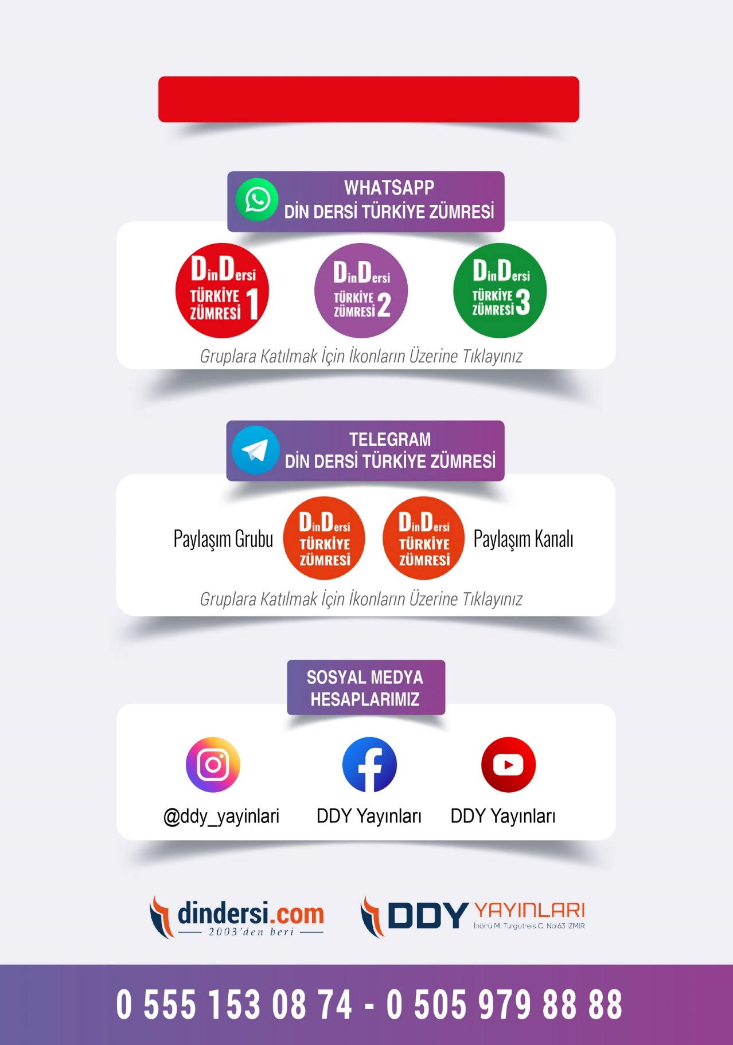

**İLK-ORTA-İHO TÜM ZÜMRELER İÇİN TIKLAYINIZ**

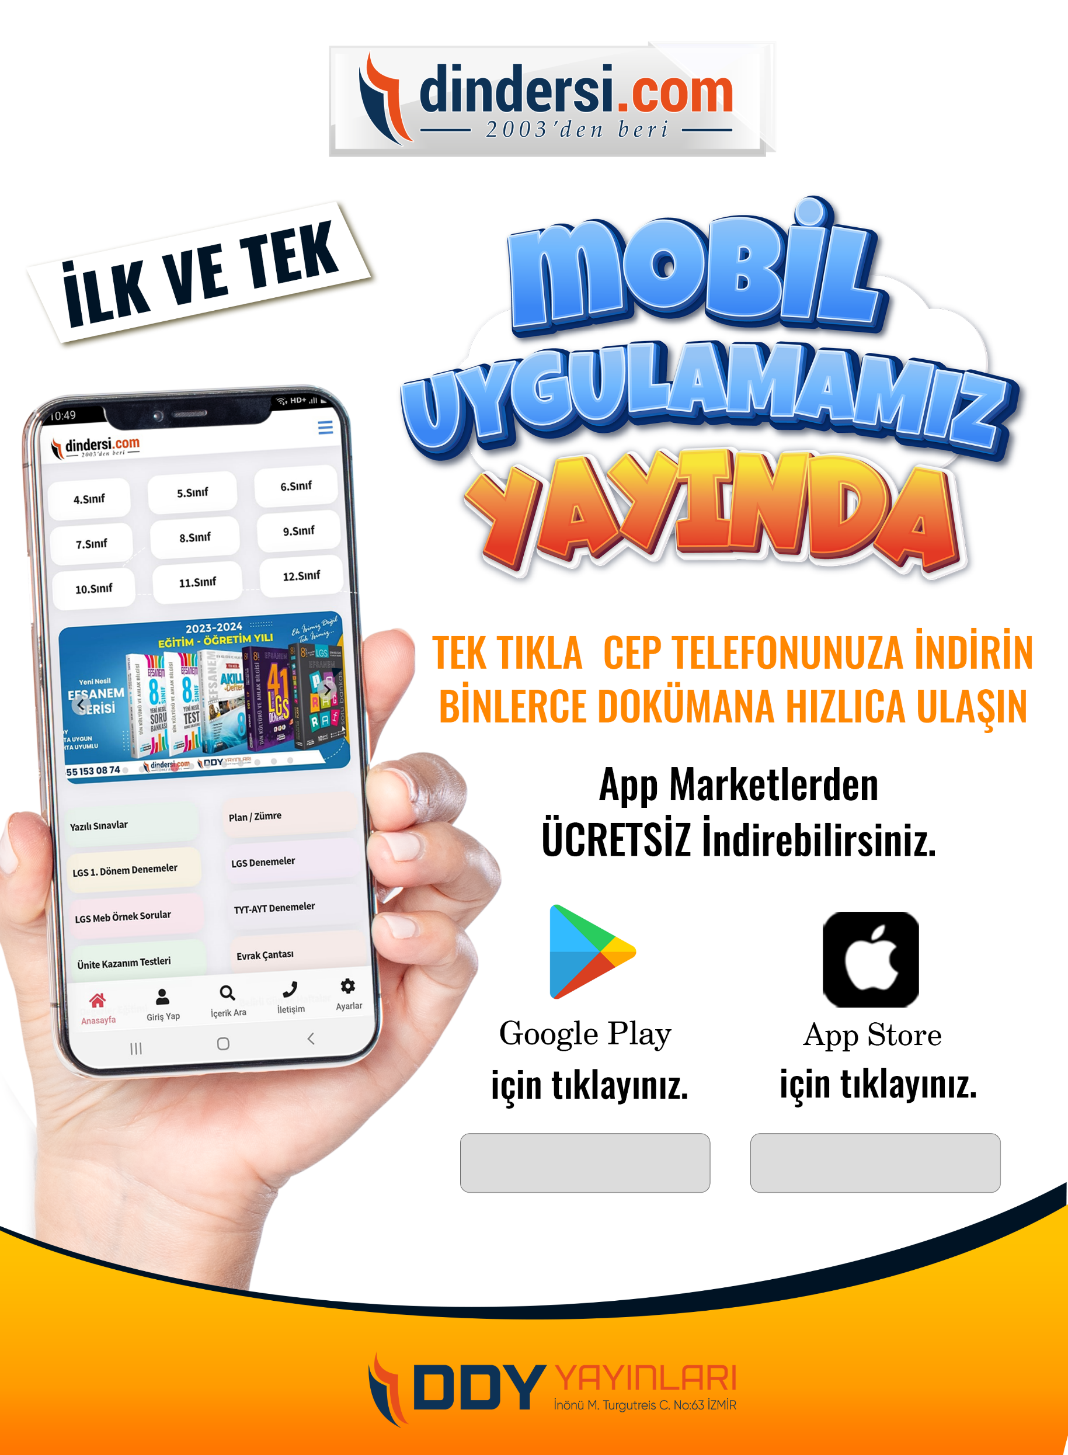

Google Play (Android) İçin Tıklayınız : <https://bit.ly/46JM2J4> App Store (iPhone) İçin Tıklayınız : <https://bit.ly/3JTK7rz>

<https://bit.ly/46JM2J4>

[<https://bit.ly/3JTK7rz>4](https://bit.ly/46JM2J4)

